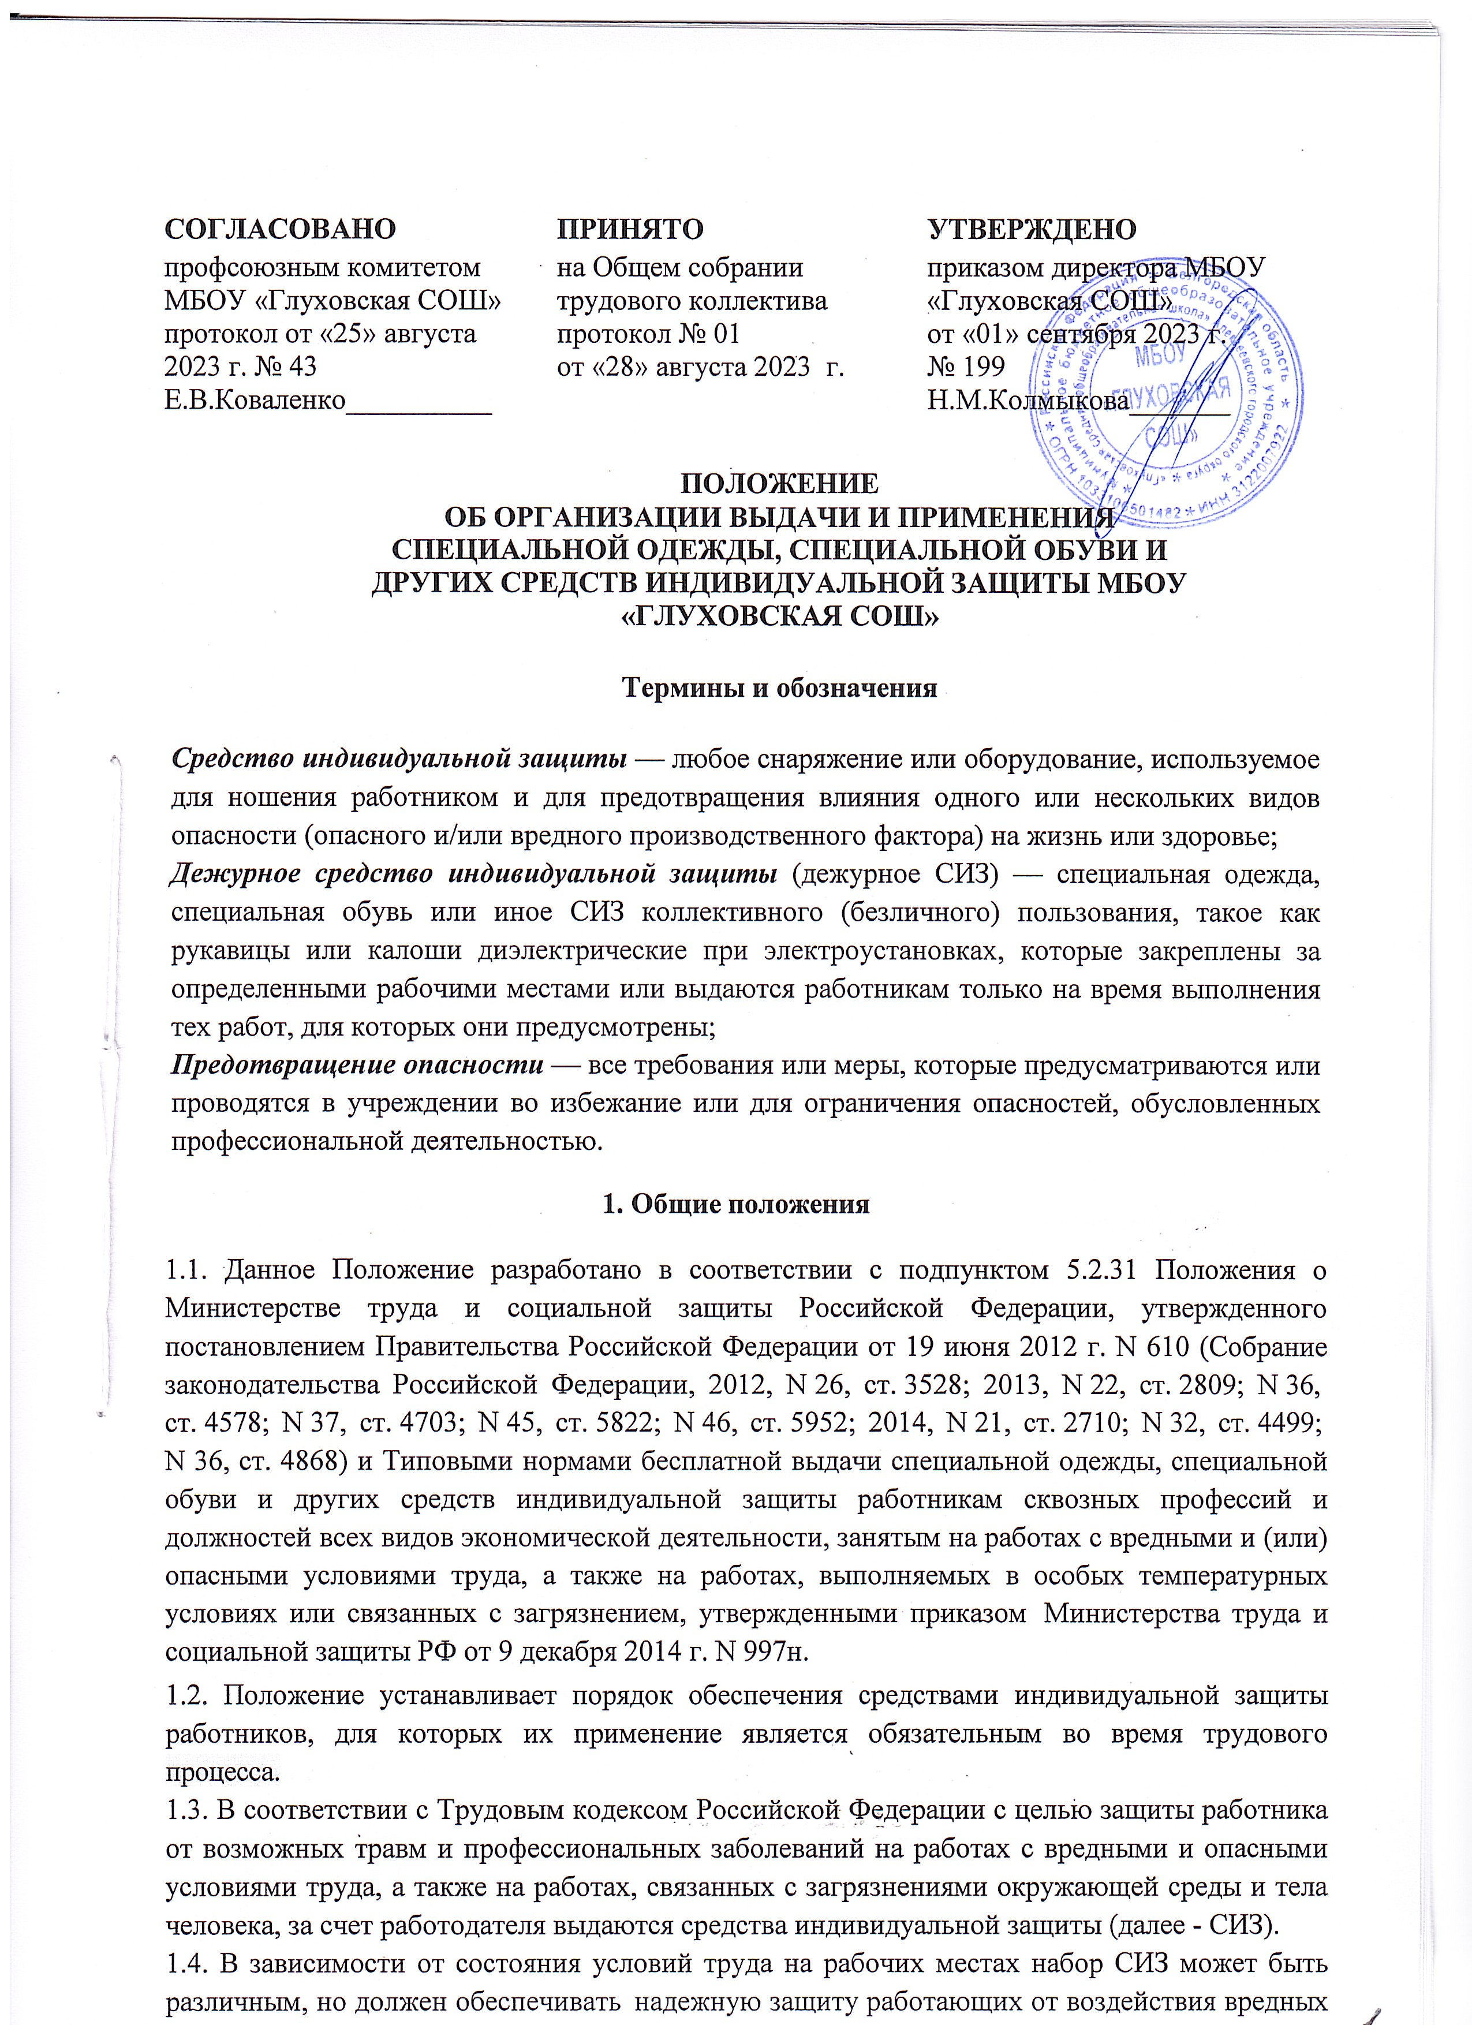

и опасных факторов.
1.5. У приобретаемых СИЗ обязательно наличие сертификата и свидетельства о включении предприятия-поставщика в Реестр предприятий-производителей и поставщиков СИЗ.
- Определение требующихся видов СИЗ

2.1. Работодатель не реже 2-х раз в год составляет Перечень СИЗ, выдаваемых работникам, с целью предупреждения несчастных случаев и профессиональных заболеваний и Перечень производств, профессий и должностей, работа в которых без применения СИЗ запрещается.
2.2. Перечень СИЗ имеет разделы:
а) СИЗ для повседневной носки по профессиям и должностям согласно штатному расписанию;
б) СИЗ для выполнения разовых опасных работ;
в) СИЗ для использования в чрезвычайных ситуациях.
2.3. СИЗ и предохранительные приспособления, включенные в Перечень, должны анализироваться на наличие сертификата, подтверждающего их качество и защитные средства.
2.4. Комиссия по охране труда анализирует достаточность и соответствие отобранных СИЗ фактическим условиям труда.
2.5. Сроки использования СИЗ по календарным дням исчисляются со дня их фактической выдачи, по Нормам бесплатной выдачи СИЗ, и не должны превышать их сроков годности.

3. Порядок выдачи СИЗ работникам
3.1. СИЗ являются собственностью работодателя. Хищение, потеря, порча СИЗ в каждом отдельном случае рассматривается представителем работодателя и работником в соответствии с действующим законодательством РФ.
3.2. Выдача вместо положенных СИЗ материалов для их изготовления либо денежных компенсаций не разрешается.
3.3. Выданные работнику СИЗ фиксируются в личной карте работника установленной формы (Приложение №1).
3.4. В случае увольнения работник обязан сдать работодателю полученные им СИЗ.

4. Порядок пользования СИЗ
4.1. При приеме на работу работодатель обязан обеспечить информирование работников о полагающихся им СИЗ. Выдаваемые работникам СИЗ, должны соответствовать их полу, росту и размерам, характеру и условиям выполняемой работы и обеспечивать безопасность труда.
4.2. Предусмотренные в Типовых отраслевых нормах дежурные средства индивидуальной защиты коллективного пользования должны выдаваться работникам только на время выполнения тех работ, для которых они предусмотрены (Приложение 2).
4.2. Работодатель не должен допускать к работе работников без средств индивидуальной защиты, установленных Нормами бесплатной выдачи СИЗ и другими нормативно-правовыми актами по охране труда.
4.3. Работодатель обязан убедиться в использовании работниками СИЗ, в соответствии с инструкцией по их эксплуатации и в отсутствии в этих средствах каких-либо изменений, которые могут привести к снижению их защитных свойств.
4.4. Работники обязаны бережно относиться к выданным им СИЗ, применять их по назначению согласно инструкциям по эксплуатации. Невыполнение этого требования является нарушением правил по охране труда и может повлечь за собой привлечение работника к ответственности вплоть до освобождения от работы.
4.5. Работники обязаны сообщать работодателю о любых недостатках в использовании СИЗ по назначению.
4.6. Выдача работникам и сдача ими средств индивидуальной защиты должны записываться в личную карточку работника. Карточка учета выдачи СИЗ является обязательным документом. На лицевой стороне содержатся сведения о работнике, его профессия и указывается наименование СИЗ, согласно Типовым нормам и срок их носки. Обратная сторона отражает информацию о фактическом получении работником СИЗ(Приложение №1).

5. Ответственность
5.1. Контроль за исполнением Положения осуществляют:
- руководитель (работодатель);
- комитет (комиссия) по охране труда;
- заведующий по АХЧ;
- профсоюзный комитет.
5.2. За нарушение Положения виновные привлекаются к дисциплинарной ответственности, а в отдельных случаях, при грубых нарушениях, предусмотренных законодательством – к административной и уголовной ответственности.

Личная карточка №
учета выдачи средств индивидуальной защиты

Фамилия Имя Отчество Табельный номер Структурное подразделение Профессия (должность) Дата поступления на работу
Пол Рост Размер:
одежды обуви головного убора

Дата изменения профессии (должности) противогаза
или переводе в другое структурное респиратора

подразделение перчаток____________________________

Предусмотрена выдача_____________________________________________ (наименование типовых (типовых отраслевых) норм

Наименование СИЗ | Пункт типовых норм | Единица измерения | Количес  тво  на год

Директор (Фамилия, инициалы)

Оборотная сторона личной карточки

Наименование СИЗ | Серти- фикат соответст- вия № | Выдано |  |  |  | Возвращено
 |  | Дата | Кол- во | износа | Расписка в получении | Дата | Кол- во | износа | Расписка сдавшего | Расписка в приеме

Приложение 2

Перечень
профессий и должностей, которым выдаются бесплатная спецодежда, спецобувь и другие средства индивидуальной защиты

№ п/п | Профессия или  должность | Нормативны й документ | Наименование средств индивидуальной защиты | Срок носки в месяца х
1 | Гардеробщик | п. 19, Приказ Минтруда и социальной защиты РФ от 09.12.2014  № 997н | Халат для защиты от общих производственных загрязнений | 12
2 | Дворник | п. 23, Приказ | Костюм для защиты | 12
 |  | Минтруда и | от общих
 |  | социальной | производственных
 |  | защиты РФ | загрязнений и
 |  | от 09.12.2014 | механических
 |  | № 997н | воздействий
 |  |  | Фартук из | 6
 |  |  | полимерных
 |  |  | материалов с
 |  |  | нагрудником
 |  |  | Сапоги резиновые с | 12
 |  |  | защитным
 |  |  | подноском
 |  |  | Перчатки с | 2
 |  |  | полимерным
 |  |  | покрытием.
3 | Уборщик | п. 171, Приказ | Костюм для защиты | 12
 | помещени | Минтруда и | от общих
 | й | социальной | производственных
 |  | защиты РФ | загрязнений и
 |  | от 09.12.2014 | механических
 |  | № 997н | воздействий
 |  |  | Халат для защиты | 12
 |  |  | от общих
 |  |  | производственных
 |  |  | загрязнений
 |  |  | Перчатки с | 2
 |  |  | полимерным
 |  |  | покрытием.
 |  |  | Перчатки | 1
 |  |  | резиновые или из
 |  |  | полимерных

 |  |  | материалов
4 | Лаборант | п.66, Приказ Минтруда и социальной защиты РФ от 09.12.2014  №997н | Халат для защиты от общих производственных загрязнений и механических  воздействий | 12
 |  |  | Фартук из полимерных материалов с  нагрудником | 6
5 | Рабочий по обслуживани ю здания | п. 135, Приказ Минтруда и социальной защиты РФ  от 09.12.2014  № 997н | Костюм для  защиты от общих  производственных загрязнений  и механических воздействий | 12
 |  |  | Перчатки с  полимерным покрытием | 2
 |  |  | Перчатки  резиновые или из полимерных материалов | до износа
 |  |  | Щиток защитный  лицевой или | до износа
 |  |  | Очки защитные | до износа
 |  |  | Средство индивидуальной защиты органов дыхания  фильтрующие | до износа
6 | Учитель химии | соглашение | Халат  хлопчатобумажный | 12
 |  |  | Фартук  прорезиненный с нагрудником | дежурный
 |  |  | Перчатки  резиновые | дежурные
 |  |  | Очки защитные | до износа
7 | Учитель физики, занятый в  лаборатории (кабинете) физики | соглашение | Перчатки  диэлектрические | дежурные
 |  |  | Указатель  напряжения | дежурный
 |  |  | Инструмент с  изолирующими ручками | дежурный
 |  |  | Коврик  диэлектрический | дежурный

8 | Водитель | Приказ Минтруда России от 09.12.2014 №  997н Приказу  № 297. | Сигнальный светоотражающий жилет для водителя , | 12
 |  |  | Костюм х/б или из смесовых тканей, защищающий от производственных и смесовых  загрязнений, | 12
 |  |  | Перчатки с  полимерным покрытием | 2
 |  |  | перчатки с  точечным покрытием. | до износа

